МИНИСТЕРСТВО ЗДРАВООХРАНЕНИЯ РЕСПУБЛИКИ БЕЛАРУСЬ
ГОСУДАРСТВЕННОЕ УЧРЕЖДЕНИЕ «МОЗЫРСКИЙ ЗОНАЛЬНЫЙ ЦЕНТР ГИГИЕНЫ И ЭПИДЕМИОЛОГИИ»
ПРОФИЛАКТИКА ЭНТЕРОВИРУСНОЙ ИНФЕКЦИИ

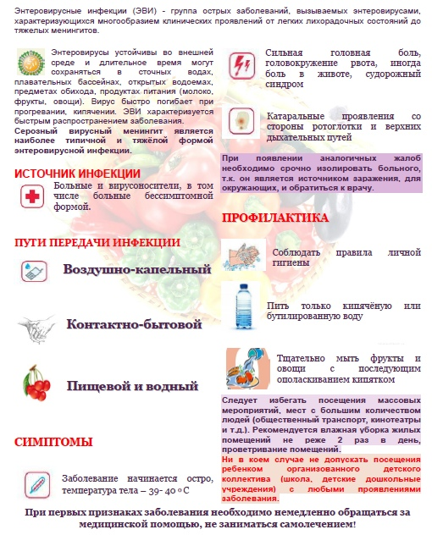
тираж 1000 экз., 2016г.

